**KAFKA**

Table des matières

Chapitre 1 : **L’objectif de KAFKA** 2

**1-** **Définition de KAFKA :** 2

**2-** **L’utilité de KAFKA :** 2

Chapitre 2 : **les concepts clés de KAFKA** 3

## Chapitre 1 :**L’objectif de KAFKA**

## **Définition de KAFKA :**

C’est un system distribué de messagerie hautement performant, un Broker de message qui fait l’intermédiaire entre le**Consumer** et le**Producer**qui simplifié le stockage et la consultation des messages.

## **L’utilité de KAFKA :**

Dans l’entreprise il y’a beaucoup des applications et il cherche principalement à atteindre ces points essentielspour la performance professionnelle :

* Par exemple dans un magasin de commerce voir ou il y’a plus de Roch au niveau de client et adapter le renforcement de personnels
* Le Contrôle au temps réels pour les dirigeants pour mieux réagir dans le temps nécessaire
* Au niveau de markéting en doit savoir tout sur le client pour mieux proposer des promos par exemple.
* Pour la logistique au niveau de stock de transport il faut optimiser le maximum en ajustant le niveau d’approvisionnement et le stock en temps réel par exemple.

Pour avoir un accès pour tousses informationson a plusieurs applications, et pour simplifier en utilise KAFKA qui va nous :

* **Rapide :**Distribuer haut débit, système messagerie qui permetde stocker les messages sur le disque le plus vite possible.
* **Robuste :** il peut supporter jusqu’à 2 milliards messages par jours
* **Scalable :**Kafkaopte d’une scalabilité verticale flexible et on peut rajouter des topics
* **Durable :**Le cluster Kafka conserve durablement tous les enregistrements publiés, qu'ils aient été consommés ou non, en utilisant une période de conservation configurable.
* **Economique :** La scalabilité verticale qui coutent moins chers

Chapitre 2 :**L’architecture de KAFKA**

1. **KAFKA Producer :** tout système qui envoie des données dans un ou plusieurs topics Kafka.
2. **KAFKA Consumer :** tout système qui lit des données dans un ou plusieurs topics Kafka.
3. **Topic :** **Un topic permet de représenter une catégorie, un type de données**
4. **Broker :** tout serveur Kafka.
5. **Cluster :** c’est l’ensemble des Brokers
6. **L’offset :** l’indexe unique pour chaque message(l’unité de parallélisassions

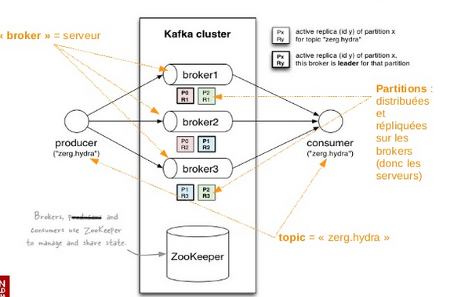

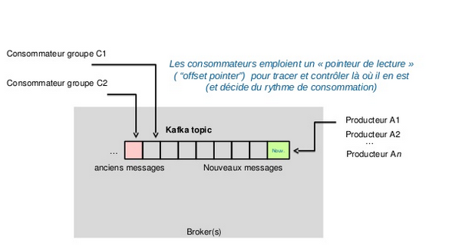

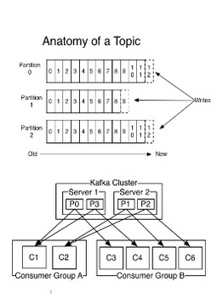

## Les annexes :

